Университет ИТМО
Факультет ФПИ и КТ

Отчет
по лабраторной работе №5

«Программирование»

Вариант 29100

Студент гр. 3111:
Ляо Ихун
Гр.P3111
Преподаватель:
Гаврилов Антон Валерьевич

Санкт-Петербург, 2021

Исходный код:
https://github.com/LiaoYihong-1/lab5

Вывод:
1.Что-то интересно я заметил когда я разрабатывал упаковывать код в jar. В исходном коде я сначала так писал
И все код под package src: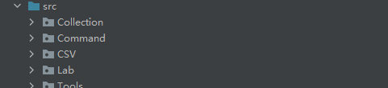
.И когда я запустил код в putty. Не может найти файл. Потому что система пробует найти какую-то файл называющийся “src\test.txt”(здесть name=test.txt) в катологии, где находится jar файл.Потому я иправил на :
И сейчас система ищет катологию,которая называется “src”,в катологе,где назодится jar файл. И если нашёл, будет искать файл с имением “test.txt” в src.
2.Когда мы используем BufferedOutputstream чтобы писать данные в файл, обязательно закрыть его наконец или используем flush, иначе ничего не будем писать в файл. Но с FileOutputStream нет такой проблема(Но конечно навсегда закрыть поток). Это потому что BufferedOuputStream сначала кладет дата в buffer(byte []),а FileOutputStream прямо кладет всё в файл.
3.Интерефейс Comparable позволяет объеткт мочь сравнить друг с другом. А интерефейс Comparator для создания класса, который будет делать сравнение. Чтобы количество классов меньше, я выбирал Comparable.

